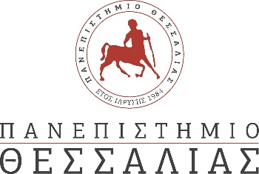

ΔΕΛΤΙΟ ΤΥΠΟΥ

Διάλεξη: "Εικοσιπέντε χρόνια ανασκαφών του Πανεπιστημίου Θεσσαλίας στην αρχαία πόλη της Κύθνου"
Η εναρκτήρια διάλεξη του προγράμματος μεταπτυχιακών σπουδών "Αρχαιολογία πεδίου και υλικός πολιτισμός" του ΙΑΚΑ πραγματοποιείται στο Αμφιθέατρο Σαράτση, την Τετάρτη 8 Οκτωβρίου 2025 και ώρα 19:00. Θα μιλήσει ο Αλέξανδρος Μαζαράκης Αινιάν με θέμα "Εικοσιπέντε χρόνια ανασκαφών του Πανεπιστημίου Θεσσαλίας στην αρχαία πόλη της Κύθνου".
Περίληψη:
Μολονότι όχι πολύ μακριά από την Αθήνα, εντούτοις η Κύθνος παραμένει ένα από τα λιγότερο γνωστά νησιά των Κυκλάδων. Η αρχαία πρωτεύουσά της, που σήμερα ονομάζεται Βρυόκαστρο, έχει πλούσια ιστορία και μνημεία, χρονολογούμενα από τον 12ο αιώνα π.Χ. έως τον 7ο αιώνα μ.Χ. Η χερσαία και ενάλια έρευνα πεδίου από το 1990 έως σήμερα έχει φέρει στο φως τέσσερα ιερά, το καθένα αφιερωμένο σε διαφορετικές θεότητες. Ένα από αυτά, του Απόλλωνα και της Άρτεμης, ήταν ασύλητο, ένα μοναδικό εύρημα που συμβάλει σημαντικά στις γνώσεις μας σχετικά με θέματα λατρείας των αρχαίων ελληνικών ιερών από την αρχαϊκή περίοδο έως και την ελληνιστική εποχή. Η παρούσα ομιλία παρουσιάζει αυτήν την εξαιρετική ανακάλυψη, καθώς και τα άλλα πλούσια ιερά του Βυροκάστρου (αφιερωμένα στον Ασκληπιό, την Αφροδίτη, τη Δήμητρα και την Κόρη), τον οικισμό της ακρόπολης, το ελληνιστικό «πρυτανείο», την πρωτοβυζαντινή βασιλική στη νησίδα Βρυοκαστράκι, καθώς και τα αποτελέσματα των ενάλιων αρχαιολογικών ερευνών στο αρχαίο λιμάνι.

